Рабочая тетрадь. Урок 20
Заповеди Блаженств
Задание 1.
Ответь на вопросы.

1. Как бы ты определил для себя, что такое счастье? ________________________________
_______________________________________________________________________________________________________________________________________________________________________________________________________________________________________________________________________________________________________________________________________________________________________________________________

2. Может ли человек быть счастливым без Бога? ___________________________________
______________________________________________________________________________________________________________________________________________________________________________________________________________________________________

3. Почему Христос назвал нищих духом «блаженными», им ведь трудно живется? ______
_______________________________________________________________________________________________________________________________________________________________________________________________________________________________________________________________________________________________________________________________________________________________________________________________

Задание 2.
Выполни задание.

Как ты думаешь, трудно ли быть миротворцем в наши дни? Почему? _________________
__________________________________________________________________________________________________________________________________________________________________________________________________________________________________________________________________________________________________________________

Приходилось ли тебе когда-нибудь мирить ссорящихся людей? ____________________________
__________________________________________________________________________________________________________________________________________________________________________________________________________________________________________________________________________________________________________________
Представь, что у вас в школе открывается детский клуб «Миротворец». Придумай и запиши 5 основных законов, которым обязательно должны следовать члены этого клуба.



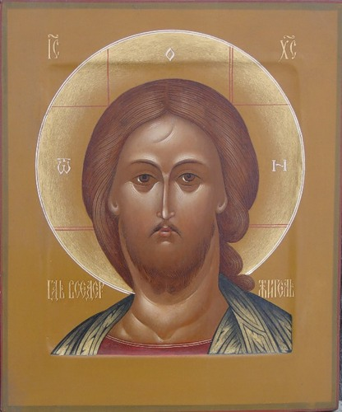
Задание 3.
Напиши окончания
заповедей.

9
1 Блаженны вы,
Блаженны когда вас обижают
нищие духом... и клевещут на вас
из-за Меня...

2 8
Блаженны Блаженны
плачущие... изгнанные
за правду...
4 6
3 Блаженны Блаженны 7
Блаженны алчущие чистые Блаженны
......кроткие... и жаждущие сердцем... миротворцы...
правды...

5
Блаженны
милостивые...

1. 2. 3. 4. 5.

6. 7. 8. 9.

